10.01.03. Наблюдения за медузами Aurelia aurita и Cyanea capillata, вершина Кандалакшского залива, 2005-2012 гг.

Бойко Н.С.

Бойко Н.С. 2014. Наблюдения за медузами Aurelia aurita и Cyanea capillata, вершина Кандалакшского залива, 2005-2012 гг.// Корякин А.С. (ред.). Летопись природы Кандалакшского заповедника за 2013 год (ежегодный отчет). Кандалакша. Т.2. Ч.1.: 11-28 Летопись природы Кандалакшского заповедника, кн. 59).

Boyko N.S. 2014. Observations on Aurelia aurita and Cyanea capillata, the head of the Kandalaksha Bay, 2005-2012// Koryakin A.S. (ed.). The Chronicle of Nature of the Kandalaksha Reserve for 2013 (Annual report). Kandalaksha. V.2. Pt.1.: 11-28 (The Chronicle of Nature of the Kandalaksha Reserve, Book N 59).

В Кандалакшском заливе обычны два вида сцифоидных медуз из отряда дискомедуз (Scyphozoa: Semaeostomeae): Aurelia aurita (L., 1758) и Cyanea capillata (L., 1758) (= Cyanea arctica - недействительное).
С 2005 г. (за исключением 2006 г.) на о. Девичья Луда, Северный архипелаг, проводили подсчет медуз, оставшихся на литорали во время отлива. Учет проводили одновременно с учетом птиц на Девичьей Луде. Учетная полоса для медуз была по 3 м с левой и правой сторон от учетчика, который проходил примерно по середине литорали. Методика учета все годы не изменялась: подсчитывали количество медуз каждого вида, измеряли диаметр их купола. Результаты представлены в таблицах 10.1.3.1-2 и на рисунках 10.1.3.1-3.

Рис. 10.1.3.1. Регистрации Aurelia aurita и Cyanea capillata на литорали, о. Девичья Луда, 2005-2012 гг. | Рис. 10.1.3.1. Registrations of Aurelia aurita and Cyanea capillata in the tidal zone, Devichia Luda Island, 2005-2012

Таблица 10.1.3.1. | Table 10.1.3.1.
Регистрация Aurelia aurita на литорали,  о. Девичья Луда, 2005-2012 гг. | Registrations of Aurelia aurita in the tidal zone,  Devichia Luda Island, 2005-2012
(данные: Бойко Н.С.) | (data: Boyko N.S.)

Год | Месяц | Количество учетов | Количество медуз | Диаметр зонтика, мм
 |  |  |  | Min | Max | Среднее
2005 | июль | 3 | 0
2005 | август | 4 | 17 | 6 | 32 | 15,2
2005 | сентябрь | 1 | 0
2007 | июль | 2 | 24 | 11 | 31 | 19.4
2007 | август | 4 | 44 | 11 | 32 | 21,4
2007 | сентябрь | 1 | 4 | 19 | 23 | 21,5
2008 | июль | 2 | 0
2008 | август | 5 | 0
2008 | сентябрь | 4 | 0
2009 | июль | 5 | 7 | 5 | 24 | 14.9
2009 | август | 6 | 12 | 11 | 24 | 17.0
2009 | сентябрь | 1 | 1 |  |  | 17.0
2010 | июль | 4 | 66 | 4 | 27 | 14.0
2010 | август | 5 | 152 | 4 | 39 | 16.7
2010 | сентябрь | 1 | 30 | 5 | 37 | 16.3
2011 | июль | 4 | 0
2011 | август | 3 | 0
2011 | сентябрь | 1 | 0
2012 | июль | 3 | 2 | 7 | 17 | 12.0
2012 | август | 5 | 34 | 5 | 37 | 17.0
2012 | сентябрь | 1 | 51 | 7 | 29 | 17.9

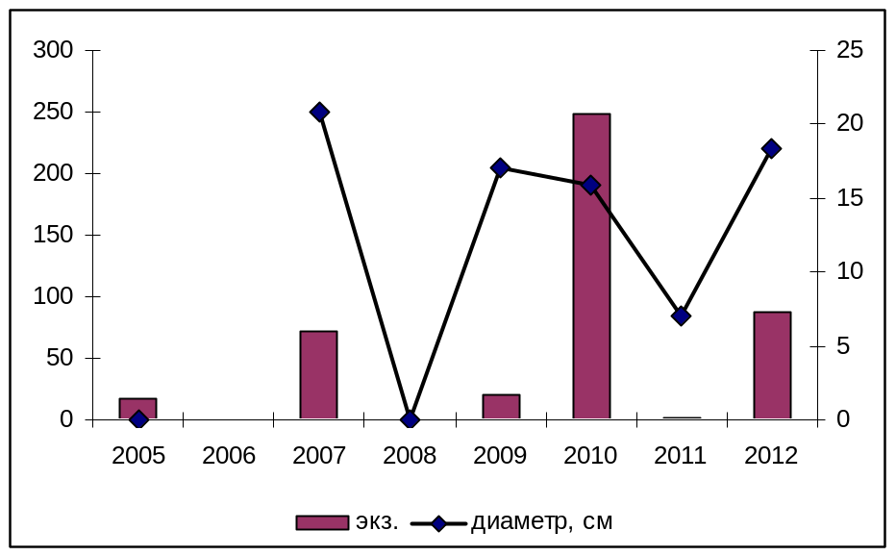
Рис. 10.1.3.2. Регистрации Aurelia aurita на литорали и средний диаметр их купола, о. Девичья Луда, 2005-2012 гг. | Рис. 10.1.3.1. Registrations of Aurelia aurita in the tidal zone, and the average diameter of an umbrella, Devichia Luda Island, 2005-2012

Таблица 10.1.3.2. | Table 10.1.3.2.
Регистрация Cyanea capillata на литорали,  о. Девичья Луда, 2005-2012 гг. | Registrations of Cyanea capillata in the tidal zone, Devichia Luda Island, 2005-2012
(данные: Бойко Н.С.) | (data: Boyko N.S.)

Год | Месяц | Количество учетов | Количество медуз | Диаметр зонтика, мм
 |  |  |  | Min | Max | Среднее
2005 | июль | 3 | 0
2005 | август | 4 | 6 | 5 | 27 | 15.2
2005 | сентябрь | 1 | 0
2007 | июль | 2 | 1 |  |  | 23
2007 | август | 4 | 2 | 9 | 15 | 12.0
2007 | сентябрь | 1 | 30 | 3 | 16 | 6.4
2008 | июль | 2 | 4 | 9 | 34 | 16.3
2008 | август | 5 | 5 | 11 | 35 | 17.0
2008 | сентябрь | 4 | 11 | 6 | 17 | 10.4
2009 | июль | 5 | 8 | 5 | 13 | 9.0
2009 | август | 6 | 34 | 5 | 17 | 9.5
2009 | сентябрь | 1 | 12 | 5 | 15 | 9.8
2010 | июль | 4 | 0
2010 | август | 5 | 0
2010 | сентябрь | 1 | 0
2011 | июль | 4 | 3 | 7 | 17 | 10.7
2011 | август | 3 | 53 | 4 | 15 | 7.8
2011 | сентябрь | 1 | 0
2012 | июль | 3 | 0
2012 | август | 5 | 4 | 7 | 13 | 10.5
2012 | сентябрь | 1 | 38 | 4 | 17 | 9.8

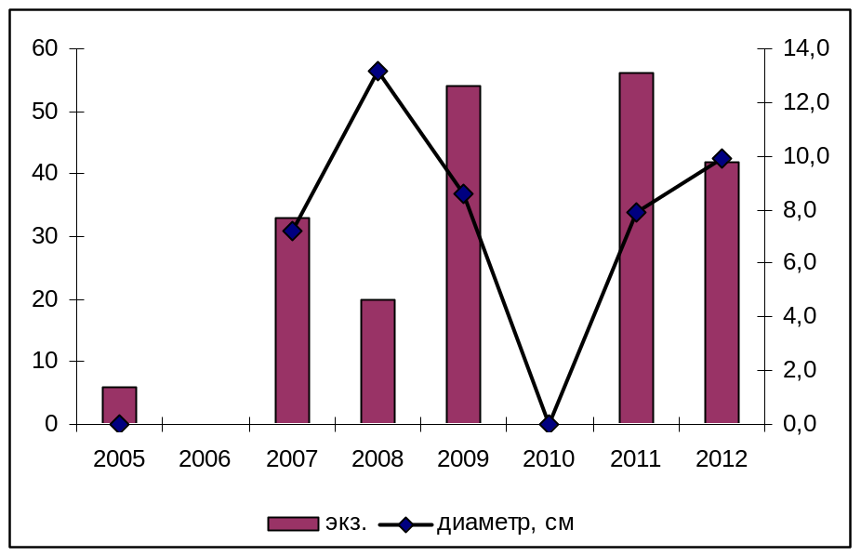
Рис. 10.1.3.2. Регистрации Cyanea capillata на литорали и средний диаметр их купола, о. Девичья Луда, 2005-2012 гг. | Рис. 10.1.3.1. Registrations of Cyanea capillata in the tidal zone, and the average diameter of an umbrella, Devichia Luda Island, 2005-2012
Кроме того, во время учета птиц и морского зверя с судна ССП «Дрейф» в Западной Ряшковой и Главной (Кибринской) салмах трижды (2010, 2011 и 2012 гг.) в Кибринской салме отмечали «массовые» скопления медуз. Из них в 2010 и 2012 гг. преобладали Aurelia aurita, а в 2011 году - Cyanea capillata.
Aurelia aurita
2010 г.: Проходя курсом Кибринские луды – луда Малая Гульмаха, на участке от Кибринских луд до траверза луды Сеннухи, 31.07.10 с обоих бортов судна единовременно видели 5-12 экз. Aurelia aurita. Они шли почти постоянно и плотно. Диаметр купола глазомерно был 20-30 см, высота слоя медуз была до 1 м. От луды Сеннуха до луды Малая Гульмаха плотность медуз уменьшилась, единовременно видели 3-5 экз. (Бойко Н.С., Егоров А.Г.). При учете в этой салме 14.08.10 и 30.08.10 медуз уже не встречали.
2011 г.: В салме 31.07.11 медуз не видели, а 21.08.11 Aurelia aurita были единичны здесь среди Cyanea capillata.
2012 г.: На участке от Кибринских луд до луды Малая Гульмаха Aurelia aurita 13.08.12 были почти постоянно, единовременно видели 1-3 экз. Кроме того, 10.08.12 на участке от луды Сеннуха до о. Малого Ломнишного по внешней части этих островов, вдоль правого борта лодки в воде несло, почти без перерыва, медуз. Единовременно видели 3 экз. Основной вид был Aurelia aurita, единичные - Cyanea capillata. 04.09.12 никаких медуз в салмах не видели.
Cyanea capillata
2010 г. На Девичьей луде не отмечали. Однако 21.08.2010 г в Вороньей губе на Воронинском острове на литорали было «много» Cyanea capillata. Распределены были равномерно вокруг острова, концентраций не отмечали. Диаметр купола был не более 15 см, в основном 10 см.
2011 г. Этот вид был массовым в 2011 году в Кибринской салме. Здесь 21.08.11 на участке от Кибринских луд до траверза о. Большой Медвежий единовременно видели 1-5 экз. Почти постоянно и плотно они шли в салме от траверза о. Большого Медвежьего до л. Малой Гульмахи, единовременно видели 5-8 экз. Никаких медуз в салме не видели 04.09.11.
При учете медуз на Девичьей луде 08.09.12 на многих из них были обнаружены амфиподы (на теле и в теле медуз). Определены они были как Hyperia galba Montagu, 1815, определение было проверено и подтверждено В.М. Хайтовым. Такое явление ранее не бросалось в глаза. Большинство медуз и их паразиты/комменсалы были живыми (шевелились). На одной медузе были рачки разного размера. Часть рачков была зафиксирована и затем просмотрена Хайтовым В.М. Из 30 просмотренных им амфипод 7 особей были с развитыми марзупиумами и яйцами.
Hyperia galba паразитирует на Cyanea (Марфенин, 2006). По данным Н.С.Гаевской (1948: стр.256) этот вид живет временами в медузах Aurelia и Cyanea. Нами эти амфиподы также были обнаружены на обоих видах медуз - Aurelia aurita и Cyanea capillata (табл. 10.1.3.3). Из 51 учтенной медузы Aurelia aurita амфипода Hyperia galba отмечена у 36 (70,6%), у медуз Cyanea capillata (n=38) эти амфиподы обнаружены у 9 экз. (23,7%).
Таблица 10.1.3.3. | Table 10.1.3.3.
Средние размеры медуз Aurelia aurita и Cyanea capillata и количество Hyperia galba, о. Девичья Луда, 08.09.12 | Average diameters of an umbrella of Aurelia aurita и Cyanea capillata and numbers of Hyperia galba, Devichia Luda Island, 08.09.12
(данные: Бойко Н.С.) | (data: Boyko N.S.)

Вид /Species | Диаметр купола, мм |  |  |  |  | Количество Hyperia galba |  |  |  |  | N
Вид /Species | M | + | m | Min | Max | M | + | m | Min | Max | 51
Aurelia aurita | 17,9 | + | 0,8 | 7 | 29 | 35,2 | + | 4,9 | 0 | 150 | 51
Cyanea capillata | 9,8 | + | 0,6 | 4 | 17 | 6,4 | + | 2,2 | 0 | 50 | 38

Информационные источники
Гаевская Н.С. (ред). 1948. Определитель фауны и флоры Северных морей СССР. - М.: Советская наука: 740 с.
Марфенин Н.Н. (ред). 2006. Иллюстрированный атлас беспозвоночных Белого моря. Путеводитель по фауне массовых видов// Москва: Товарищество научных изданий КМК: 312 с.

